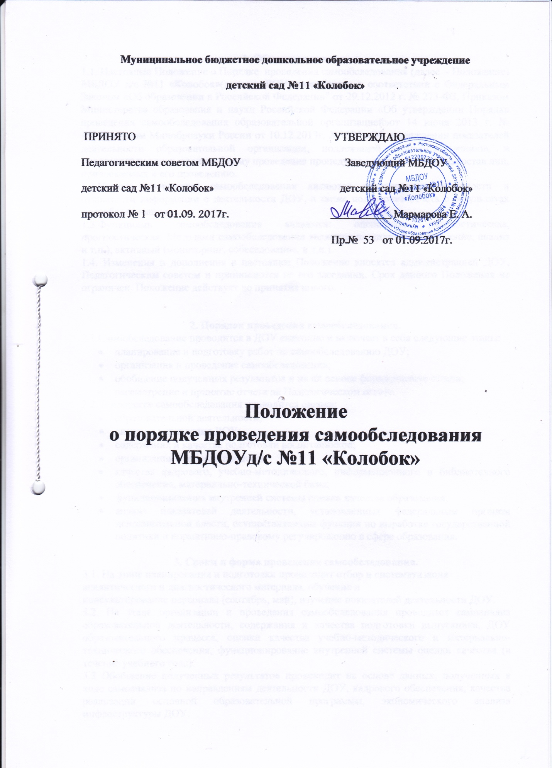

1. Общие положения.
1.1. Настоящее Положение о Порядке проведения самообследования (далее - Положение) МБДОУ д/с №11 «Колобок»(далее – ДОУ) разработано в соответствии с Федеральным Законом «Об образовании в Российской Федерации" от 29.12.2012 г. № 273-ФЗ, Приказом Министерства образования и науки Российской Федерации «Об утверждении Порядка проведения самообследования образовательной организацией»от 14 июня 2013 г. № 462,Приказом Минобрнауки России от 10.12.2013г. №1324 «Об утверждении показателей деятельности образовательной организации, подлежащей самообследованию», и определяет порядок, сроки и форму проведения процедуры самообследования, состав лиц, привлекаемых к его проведению.
1.2.Целями проведения самообследования являются обеспечение доступности и открытости информации о деятельности ДОУ, а также подготовка отчета о результатах самообследования.
1.3.Функциями самообследования являются: оценочная, диагностическая, прогностическая. Методами самообследования являются пассивный (наблюдение, анализ и т.п.), активный (мониторинг, собеседование, и т.п.).
1.4. Изменения и дополнения в настоящее Положение вносятся администрацией ДОУ, Педагогическим советом и принимаются на его заседании. Срок данного Положения не ограничен. Положение действует до принятия нового.

2. Порядок проведения самообследования.
2.1.Самообследование проводится в ДОУ ежегодно и включает в себя следующие этапы:
- планирование и подготовку работ по самообследованию ДОУ;
- организация и проведение самообследования;
- обобщение полученных результатов и на их основе формирование отчета;
- рассмотрение и принятие отчета на Педагогическом совете.
2.2. В процессе самообследования проводится оценка:
- образовательной деятельности;
- системы управления ДОУ;
- содержания и качества подготовки воспитанников;
- организации учебного процесса;
- качества кадрового, учебно-методического, информационного и библиотечного обеспечения, материально-технической базы;
- функционирования внутренней системы оценки качества образования;
- анализ показателей деятельности, установленных федеральным органом исполнительной власти, осуществляющим функции по выработке государственной политики и нормативно-правовому регулированию в сфере образования.

3. Сроки и форма проведения самообследования.
3.1. На этапе планирования и подготовки происходит отбор и систематизация
аналитического и диагностического материала, обучение и
консультирование персонала (сентябрь, май), изучение показателей деятельности ДОУ.
3.2. На этапе организации и проведения самообследования проводится самоанализ образовательной деятельности, содержания и качества подготовки выпускника, ДОУ образовательного процесса, оценки качества учебно-методического и материально-технического обеспечения, функционирование внутренней системы оценки качества (в течение учебного года).
3.3 Обобщение полученных результатов происходит на основе данных, полученных в ходе самоанализа по направлениям деятельности ДОУ, кадрового обеспечения, качества реализации основной образовательной программы, экономического анализа инфраструктуры ДОУ.
3.4. На основе полученных по состоянию на 1 августа текущего года данных формируется отчет о результатах самообследования, который рассматривается и принимается на Педагогическом совете, подписывается заведующей и заверяется печатью ДОУ.

4. Процедура самообследования.
4.1. Подготовка самообследования:
- принятие решения о самообследовании;
- определение модели самообследования, выборка критериев и показателей, определение содержания самообследования, методов сбора информации;
- техническое обеспечение;
- распределение ответственности, постановка задач, создание рабочей группы;
- проведение обучения, совещаний и т.п.;
- подготовка анкет, бланков.
4.2. Проведение самообследования:
- сбор и первичная обработка статистических данных, содержащихся в документах учета и отчетности;
- сбор информации с применением тестирования, собеседования, прослушивания и т.п.;
- заполнение таблиц;
- применение методов анализа и обобщения;
- окончательное формирование базы для написания отчета.
4.3.Обработка и использование материалов самообследования:
- статистическая обработка данных;
- графическое представление части материалов;
- качественная интерпретация количественных данных;
- обсуждение отчета в статусе официального документа на Педагогическом совете ДОУ.
4.4. Структура отчета о результатах самообследования:
- Аналитическая часть.
- Общие сведения о ДОУ.
- Система управления ДОУ.
- Организация учебного процесса: содержание и результаты образовательной деятельности.
- Качество кадрового обеспечения.
- Качество учебно-методического, библиотечно-информационного обеспечения.
- Качество материально-технической базы.
- Функционирование внутренней системы оценки качества образования.
- Результаты анализа показателей деятельности ДОУ, подлежащей самообследованию.

5. Состав лиц, привлекаемых для проведения самообследования.
5.1. Для проведения самообследования привлекаются заведующая, административные работники, педагогические работники, медицинские работники, главный бухгалтер, родители воспитанников.
5.2. Состав рабочей группы по проведению самообследования и формированию отчета определяется приказом заведующей.

6. Обеспечение открытости и доступности информации
6.1. Отчет о результатах самообследования ДОУ размещается на официальном сайте ДОУ в сети «Интернет» и направляется учредителю не позднее 1 мая текущего года.

Приложение N 1

Утверждены
приказом Министерства образования
и науки Российской Федерации
от 10 декабря 2013 г. N 1324

Результаты анализа показателей деятельности организации
Данные приведены по состоянию на.

N п/п | Показатели | Единица измерения
1. | Образовательная деятельность
1.1 | Общая численность воспитанников, осваивающих образовательную программу дошкольного образования, в том числе: | 27 человек
1.1.1 | В режиме полного дня (8 - 12 часов) | 27 человек
1.1.2 | В режиме кратковременного пребывания (3 - 5 часов) | 0 человек
1.1.3 | В семейной дошкольной группе | 0 человек
1.1.4 | В форме семейного образования с психолого-педагогическим сопровождением на базе дошкольной образовательной организации | 0 человек
1.2 | Общая численность воспитанников в возрасте до 3 лет | 0 человек
1.3 | Общая численность воспитанников в возрасте от 3 до 8 лет | 27 человек
1.4 | Численность/удельный вес численности воспитанников в общей численности воспитанников, получающих услуги присмотра и ухода: | 27человек/ 100%
1.4.1 | В режиме полного дня (8 - 12 часов) | 27 человек/100%
1.4.2 | В режиме продленного дня (12 - 14 часов) | 0 человек/ 0%
1.4.3 | В режиме круглосуточного пребывания | 0 человек/ 0%
1.5 | Численность/удельный вес численности воспитанников с ограниченными возможностями здоровья в общей численности воспитанников, получающих услуги: | 0 человек/ 0 %
1.5.1 | По коррекции недостатков в физическом и (или) психическом развитии | 0 человек/ 0%
1.5.2 | По освоению образовательной программы дошкольного образования | 0 человек/ 0%
1.5.3 | По присмотру и уходу | 0 человек/ 0%
1.6 | Средний показатель пропущенных дней при посещении дошкольной образовательной организации по болезни на одного воспитанника | 3 дня
1.7 | Общая численность педагогических работников, в том числе: | 4 человек
1.7.1 | Численность/удельный вес численности педагогических работников, имеющих высшее образование | 2 человек/ 50%
1.7.2 | Численность/удельный вес численности педагогических работников, имеющих высшее образование педагогической направленности (профиля) | 2 человек/ 50%
1.7.3 | Численность/удельный вес численности педагогических работников, имеющих среднее профессиональное образование | 1человек/ 25%
1.7.4 | Численность/удельный вес численности педагогических работников, имеющих среднее профессиональное образование педагогической направленности (профиля) | 1человек / 25%
1.8 | Численность/удельный вес численности педагогических работников, которым по результатам аттестации присвоена квалификационная категория, в общей численности педагогических работников, в том числе: | 4 человек/ 0%
1.8.1 | Высшая | 0 человек/ 0%
1.8.2 | Первая | 0 человек/ 0%
1.9 | Численность/удельный вес численности педагогических работников в общей численности педагогических работников, педагогический стаж работы которых составляет: | 0 человек/ 0%
1.9.1 | До 5 лет | 0 человек/ 0%
1.9.2 | Свыше 30 лет | 0 человек/ 0%
1.10 | Численность/удельный вес численности педагогических работников в общей численности педагогических работников в возрасте до 30 лет | 0 человек/ 0%
1.11 | Численность/удельный вес численности педагогических работников в общей численности педагогических работников в возрасте от 55 лет | 1 человек/25%
1.12 | Численность/удельный вес численности педагогических и административно-хозяйственных работников, прошедших за последние 5 лет повышение квалификации/профессиональную переподготовку по профилю педагогической деятельности или иной осуществляемой в образовательной организации деятельности, в общей численности педагогических и административно-хозяйственных работников | 4 человек/ 100%
1.13 | Численность/удельный вес численности педагогических и административно-хозяйственных работников, прошедших повышение квалификации по применению в образовательном процессе федеральных государственных образовательных стандартов в общей численности педагогических и административно-хозяйственных работников | 3 человек/ 75%
1.14 | Соотношение "педагогический работник/воспитанник" в дошкольной образовательной организации | 3человек/ 27человек
1.15 | Наличие в образовательной организации следующих педагогических работников:
1.15.1 | Музыкального руководителя | да
1.15.2 | Инструктора по физической культуре | нет
1.15.3 | Учителя-логопеда | нет
1.15.4 | Логопеда
1.15.5 | Учителя-дефектолога | нет
1.15.6 | Педагога-психолога
2. | Инфраструктура
2.1 | Общая площадь помещений, в которых осуществляется образовательная деятельность, в расчете на одного воспитанника | 4,2 кв. м
2.2 | Площадь помещений для организации дополнительных видов деятельности воспитанников | нет
2.3 | Наличие физкультурного зала | нет
2.4 | Наличие музыкального зала | нет
2.5 | Наличие прогулочных площадок, обеспечивающих физическую активность и разнообразную игровую деятельность воспитанников на прогулке | да

